

安徽农业大学无线网络
使用说明

无线校园网二期支持网页认证和无感知认证（一次登录后，自动记忆用户）两种方式。图书馆楼、科技楼楼内一期覆盖的无线网络仅支持网页方式认证（因设备原因，无法实现无感知认证）。
无线网络一次实名认证后即可访问安农网络和外部网络，实名认证用户名、密码与数字校园平台相同。
网页认证方式SSID号ahau-portal，无感知认证方式SSID号ahau。网页认证方式，仅需连接ahau-portal后，输入用户名密码即可。无感知认证连接设置，详见以下不同客户端系统配置说明。

目录
一、windows XP配置： 4
二、Win7配置： 7
三、Iphone配置： 17
四、Android配置： 18
五、黑莓blackberry配置： 19
六、windows phone配置： 20

一、windows XP配置：
1．打开无线网络连接，见下图：
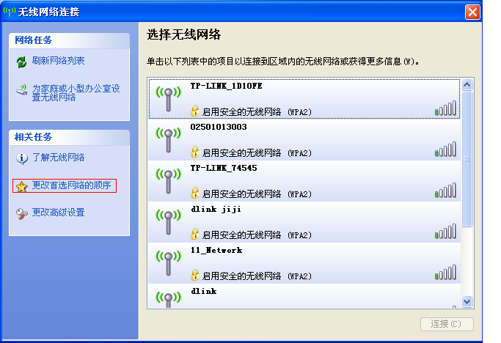

2．选择更改首选网络的顺序，见下图：
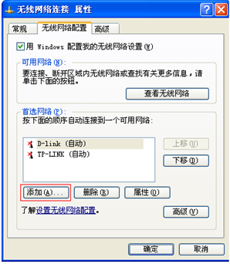
3．选择添加 输入SSID：ahau； 网络身份验证： WPA2 ；数据加密：AES（如没有WPA2的改成WPA； 数据加密选择TKIP）：
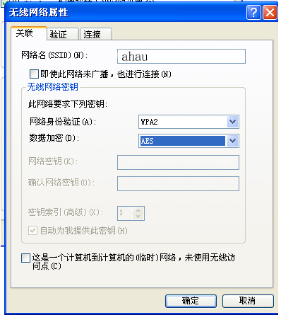

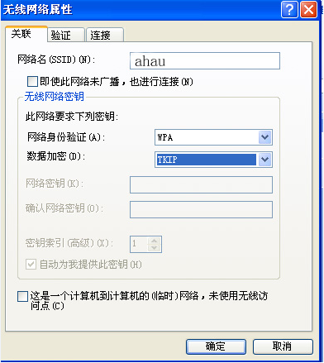
4．切换到验证界面，将AEP类型改成“受保护的EAP (PEAP)”，
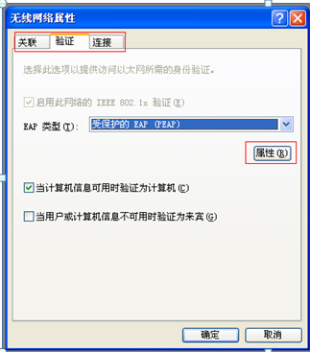
5．完成以上步骤后，点开属性，去掉 “验证服务器证书”勾号，见下图：
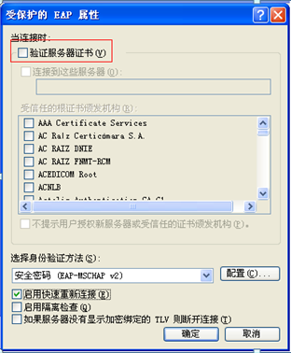

6．依次点击“确定”，最后刷新无线网络列表。等待几秒钟即就能连接上了。

二、Win7配置：
点击win7屏幕右下角的网络图标,会显示可以使用的无线列表,双击ahau,会弹出对话框,输入自己的用户名及密码即可，见下图所示。
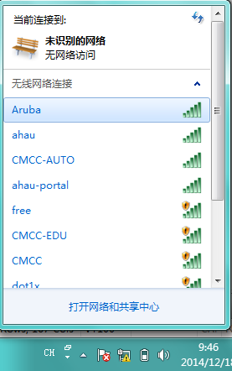
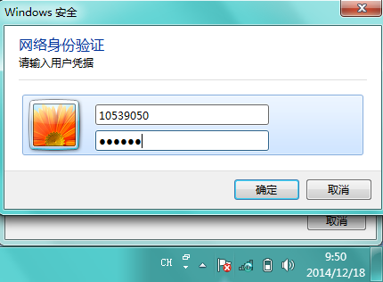
出现如下对话框,点击连接即可。
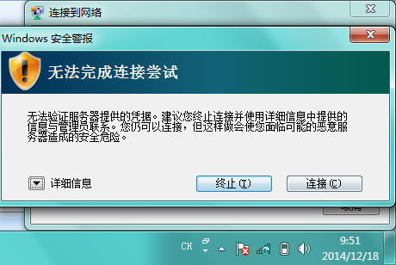

如果出现如下对话框,请按下列步骤进行修改。
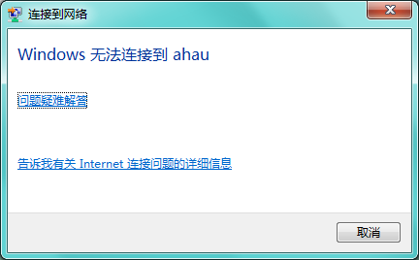
修改步骤:
- 单击win7屏幕右下角的无线图标，会出现下面所示的无线列表，点击最下面的“打开网络和共享中心”

2．点击“管理无线网络”
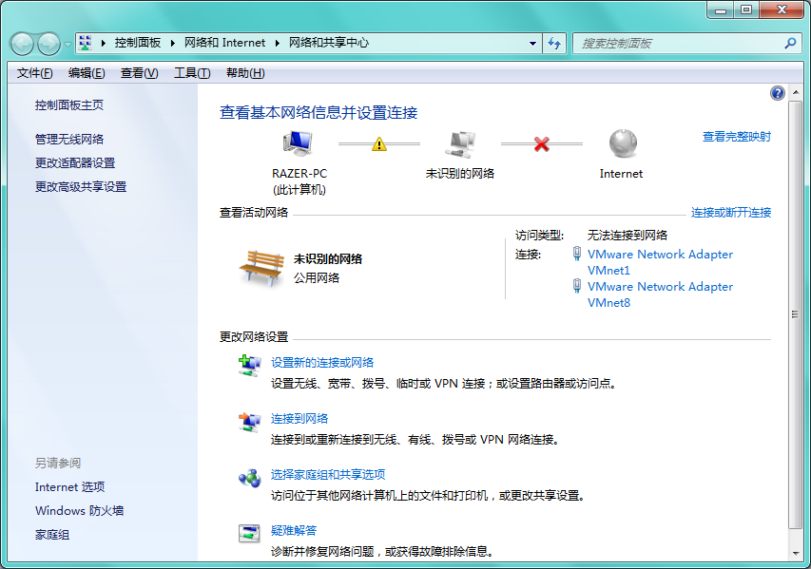

3．点击“添加”按钮。
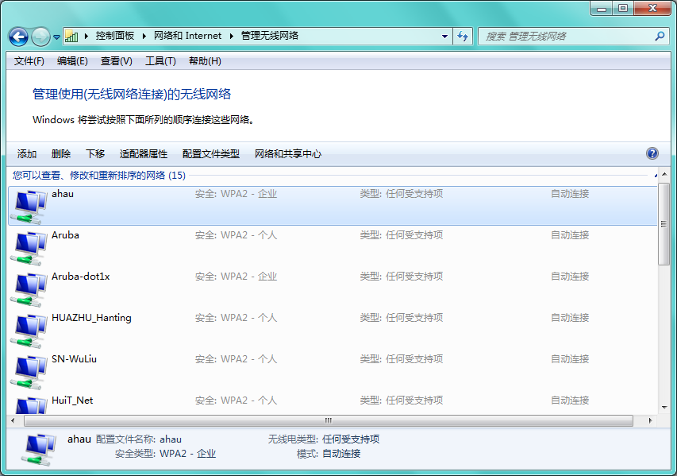

4．点击"手动创建网络配置文件"
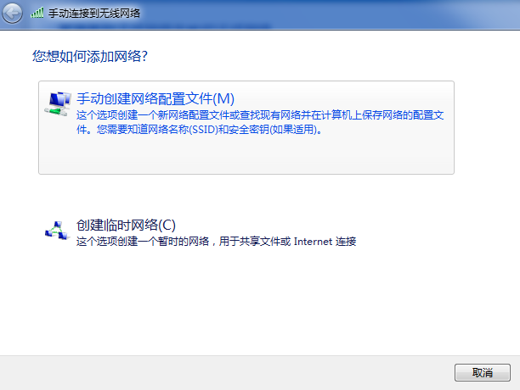

5．如下图所示操作。同时，“即使网络未进行广播也连接”也勾选上。

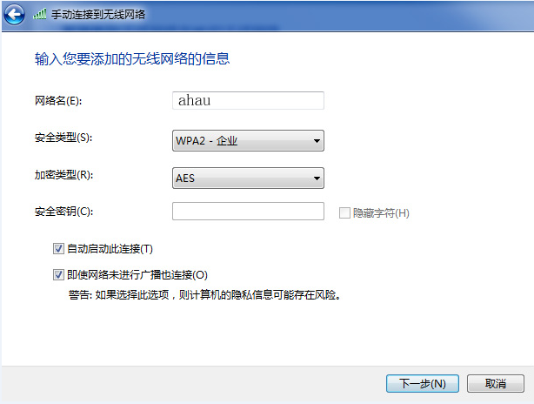

如果您的电脑不支持WPA2版本，可以将安全选项更改为：WPA-Enterprise，封装类型更改为：TKIP的组合方式，接入无线网络。
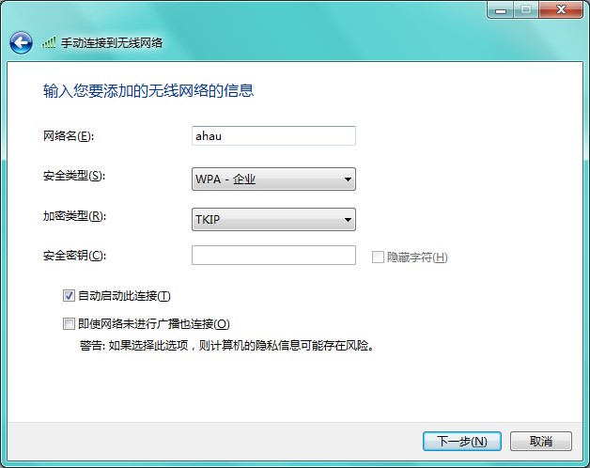

6．点击下一步，改变连接设置（change connection setting）。
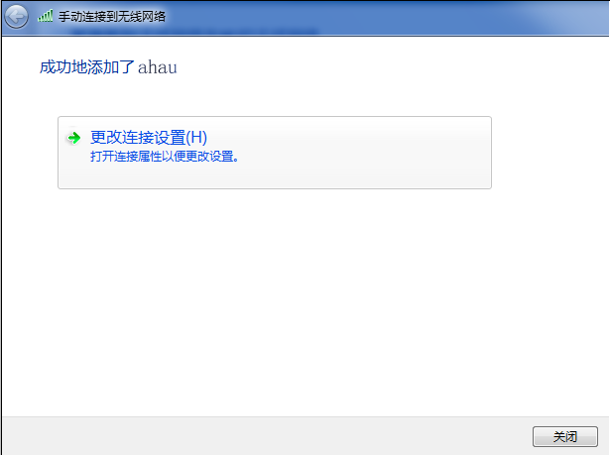

7．点击security（安全）选项卡，如下图所示操作，再
点击setting（设置）按钮。

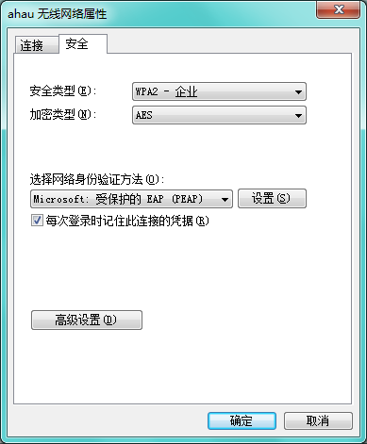

8．取消-勾选validate server certificate（验证服务器证书）选项，再点击configuration（配置）按钮。
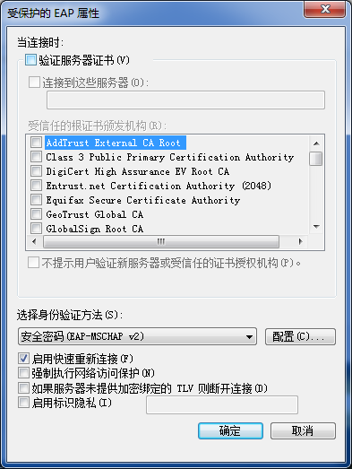

9.取消勾选“自动使用windows 登录用户名和密码（即域账号结合）”。

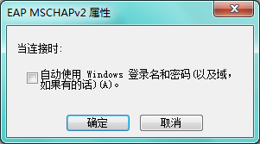

10．完成后点击确定，退回到“安全”界面，点击“高级设置”

11．进入后勾选“指定身份验证模式”

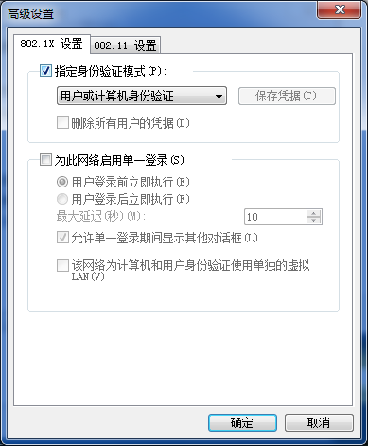

完成后点击确定退出，回到无线网络连接界面，双击ahau，即可正常使用。
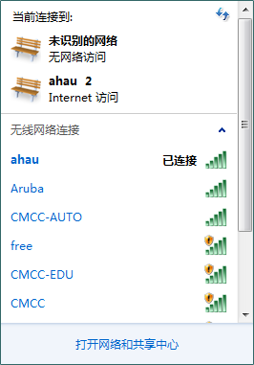

三、Iphone配置：
打开wifi网络，自动搜索信号,点击ahau。自动弹出认证页面，输入用户名和密码：
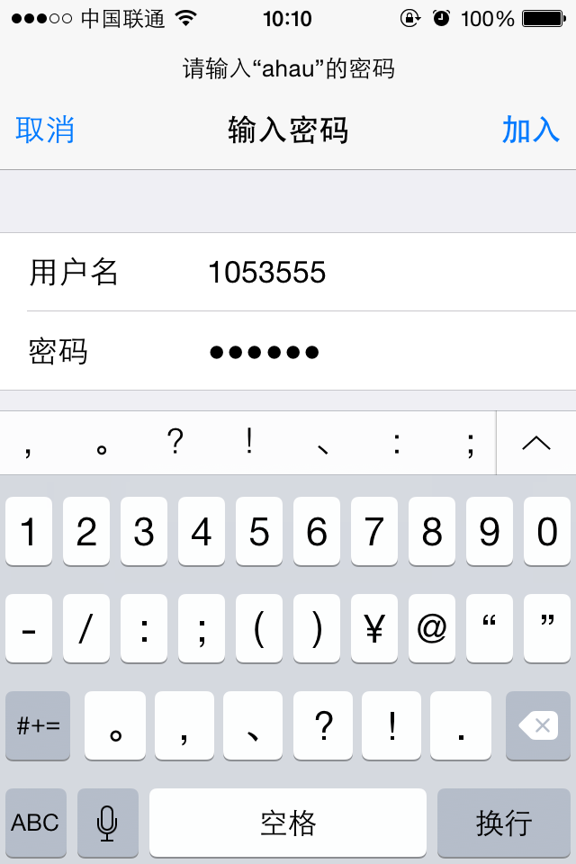
再点击接受证书


四、Android配置：
打开wifi网络，自动搜索信号,点击ahau。
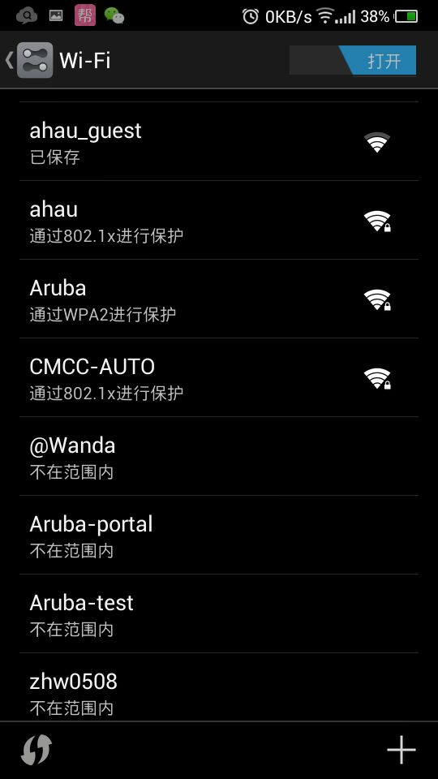

设置验证方式如下所示，身份框中输入用户名，密码框中输入密码：
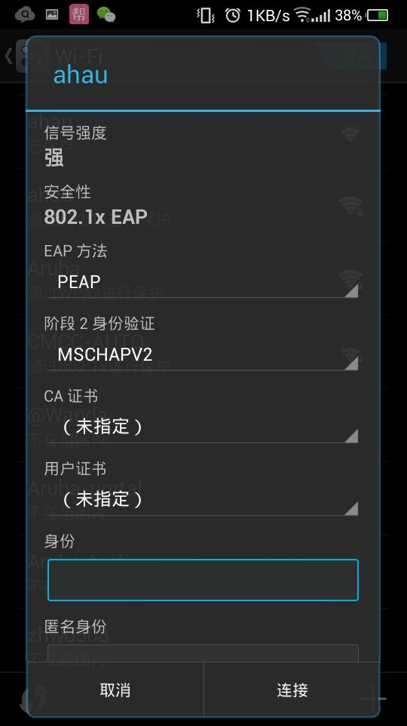
如不显示以上图示选项，请点击高级选项，再进行如上图所示操作：
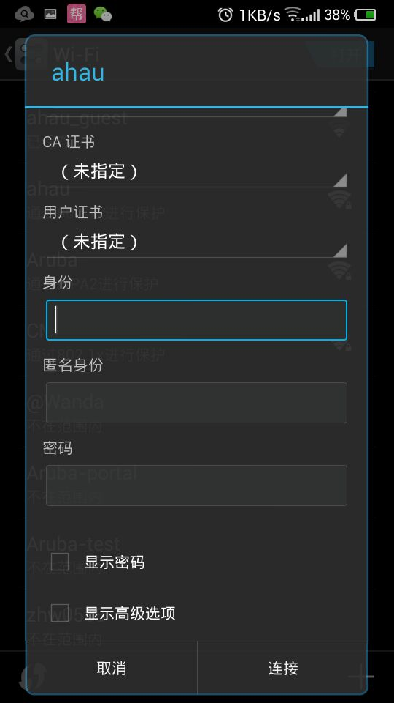

完成后点击连接即可。

五、黑莓blackberry配置：
打开wifi网络，自动搜索信号,点击ahau。
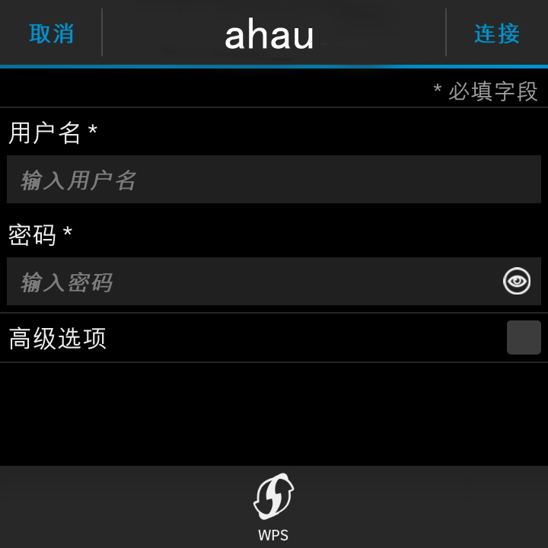
点击高级选项，见下图。
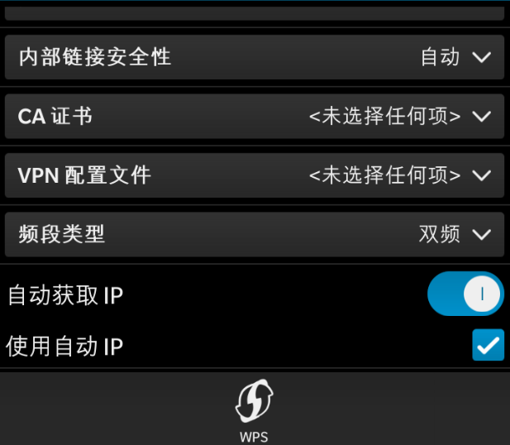
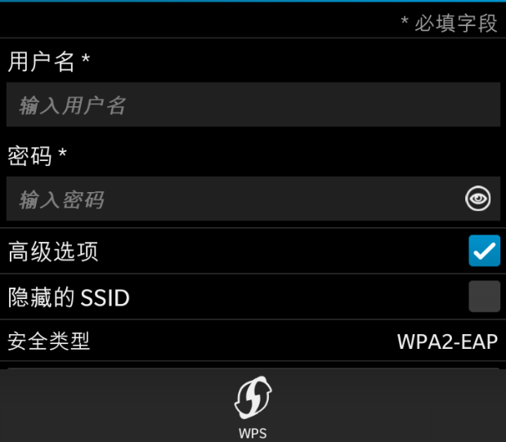

六、windows phone配置：
打开wifi网络，自动搜索信号,点击ahau。
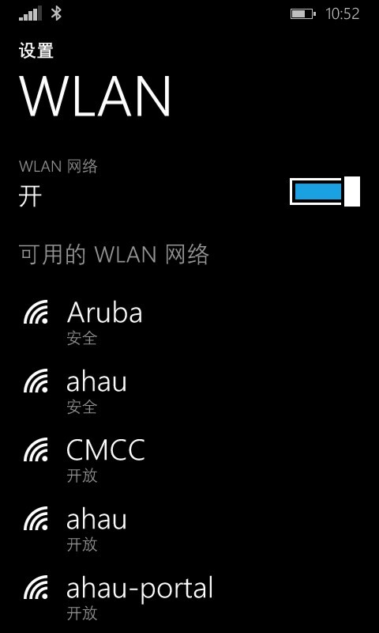
输入用户名及密码:
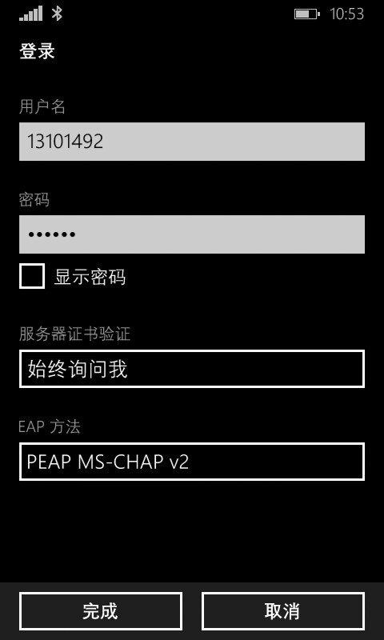
完成后，点击接受，见下图。
